컴퓨터학부 20142468 허경영

1. 소스코드

#include <stdio.h>

#include <stdlib.h>

#include <unistd.h>

int main(void){

if(fork() == 0){

execl("/bin/echo", "echo", "this is", "message one", (char \*)0);

fprintf(stderr, "exec error\n");

exit(1);

}

if(fork() == 0){

execl("/bin/echo", "echo", "this is", "message two", (char \*)0);

fprintf(stderr, "exec error\n");

exit(1);

}

if(fork() == 0){

execl("/bin/echo", "echo", "this is", "message three", (char \*)0);

fprintf(stderr, "exec error\n");

exit(1);

}

printf("Parent program ending\n");

exit(0);

}

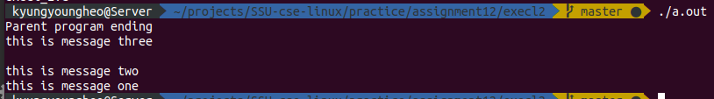2. 실행결과